ОБЩЕРОССИЙСКАЯ ОБЩЕСТВЕННО-ГОСУДАРСТВЕННАЯ ОРГАНИЗАЦИЯ
«ДОБРОВОЛЬНОЕ ОБЩЕСТВО СОДЕЙСТВИЯ АРМИИ, АВИАЦИИ И ФЛОТУ РОССИИ»
(ДОСААФ РОССИИ)
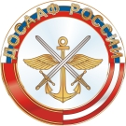

ПОЛОЖЕНИЕ
О ФИЗКУЛЬТУРНО-СПОРТИВНОМ КОМПЛЕКСЕ
ДОСААФ РОССИИ
«ГОТОВ К ТРУДУ И ОБОРОНЕ»

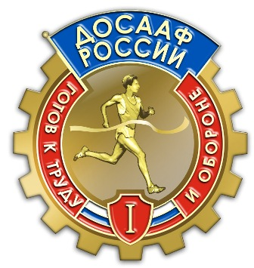

ПОЛОЖЕНИЕ
О ФИЗКУЛЬТУРНО-СПОРТИВНОМ КОМПЛЕКСЕ
ДОСААФ РОССИИ «ГОТОВ К ТРУДУ И ОБОРОНЕ»

- Цель и задачи Комплекса

Целью создания Комплекса является возрождение и развитие традиций физической культуры и массового спорта в субъектах Российской Федерации, организациях и образовательных учреждениях ДОСААФ России.
Основными задачами Комплекса являются:
пропаганда здорового образа жизни среди населения;
повышение интереса молодежи допризывного и призывного возрастов к развитию физических и волевых качеств, готовности к защите Отечества;
осуществление контроля за уровнем физической подготовки и степенью владения практическими умениями физкультурно-оздоровительной и прикладной направленности;
организация культурно-спортивного и массового досуга населения.

- Содержание и структура Комплекса

Комплекс состоит из пяти ступеней:
I ступень – 16-17 лет;
II ступень – 18-30 лет;
III ступень – 31-40 лет;
IV ступень – 41-50 лет;
V ступень – 51 год и старше.
Основу комплекса составляют виды испытаний и нормативы, предназначенные для определения уровня развития основных физических качеств (силы, быстроты, выносливости, ловкости) и уровня овладения основными прикладными навыками (плавания, бега на лыжах, метаний, стрельбы).
Перечень видов испытаний Комплекса:
бег на короткие дистанции – определение развития скоростных возможностей;
бег на длинные дистанции – определение развития выносливости;
подтягивание на перекладине, поднимание прямых ног из положения виса на перекладине, сгибание и разгибание рук в упоре лежа – определение развития силы и силовой выносливости;
подъем туловища из положения лежа – определение развития гибкости;
прыжки в длину – определение скоростно-силовых возможностей;
метание гранаты на дальность – владение прикладным навыком;
плавание – владение прикладным навыком;
лыжные гонки – владение прикладным навыком;
стрельба – владение прикладным навыком.
Для каждой ступени Комплекса определено количество видов испытаний, необходимых для сдачи нормативов, а также перечень видов испытаний, выполнение которых является обязательными.
Выбор видов испытаний осуществляется сдающим нормативы самостоятельно.
Региональным отделениям ДОСААФ России предоставляется право замены одного или нескольких видов испытаний в зависимости от местных условий (климатические условия, отсутствие плавательных бассейнов или водоемов и т.д.).

- Организация работы по Комплексу

Основными формами подготовки к сдаче нормативов Комплекса являются:
в образовательных учреждениях ДОСААФ России – учебные занятия по физической подготовке, спортивно-массовая работа, самостоятельные занятия, соревнования;
среди населения – тренировки в спортивных секциях, самостоятельные занятия, массовые спортивные соревнования.
В образовательных учреждениях ДОСААФ России, осуществляющих подготовку специалистов по военно-учетным специальностям, выполнение нормативов Комплекса осуществляется в рамках учебных программ по физической подготовке в течение периода обучения. Сдача нормативов Комплекса для курсантов является обязательной.
К сдаче нормативов Комплекса допускается лица, имеющие справку о допуске к занятием физической культурой и спортом установленного образца, выданную на основании результатов диспансеризации или медицинского осмотра.
От сдачи нормативов Комплекса освобождаются лица, освобожденные от занятий физической культурой и спортом или отнесенные по состоянию здоровья к специальной медицинской группе.
К организации работы по сдаче нормативов Комплекса могут привлекаться местные органы исполнительной власти в области физической культуры и спорта, спортивные федерации, общественные организации и промышленные предприятия.
Виды испытаний, входящие в Комплекс, могут включаться в программу соревнований среди молодежи допризывного и призывного возрастов, населения, проводимых организациями и учебными учреждениями ДОСААФ России.
- Условия выполнения видов испытаний Комплекса

Бег на 60 и 100 м
Выполняется с высокого старта по беговой дорожке стадиона или ровной площадке с любым покрытием.
Бег 1000 м, 800 м, 500 м и 400 м
Дистанция на беговых дорожках стадиона с любым покрытием или на ровных дорожках парков и скверов. Старт и финиш оборудуются в одном месте. В забеге принимают участие 10 – 20 человек.
Прыжок в длину с места
Проводится на мате, песочной яме или мягком грунтовом покрытии.
Из исходного положения стоя путем одновременного отталкивания двумя ногами выполнить прыжок вперед с места на максимально возможное расстояние. Участнику дается три попытки, засчитывается лучший результат.
Метание гранаты на дальность
Метание гранаты выполняется с разбега или с места в коридор шириною 10 м. Коридор для разбега – 3 м. Каждому участнику дается три попытки, засчитывается лучший результат.
Подтягивание на перекладине
Вис хватом сверху, сгибая руки, подтянуться (подбородок выше грифа перекладины), разгибая руки, опуститься в вис. Положение виса фиксируется. Разрешается незначительное сгибание и разведение ног, незначительное отклонение тела от неподвижного положения в висе. Запрещается выполнение движений рывком и махом.
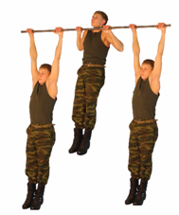
Сгибание и разгибание рук в упоре лежа
Упор лежа, туловище прямое, согнуть руки до касания грудью пола, разгибая руки, принять положение упор лежа. Упражнение выполняется без остановки.

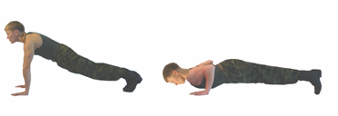
Поднимание ног к перекладине
Вис хватом сверху, поднять ноги к перекладине до угла 90 градусов и опустить их вниз. Положение виса фиксируется. Разрешается незначительное сгибание и разведение ног. Запрещается выполнение движений махом.

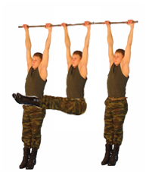

Подъем туловища из положения лежа
Положение лежа на спине, руки за голову, ноги закреплены, наклонить туловище вперед до касания локтями коленей, возвратиться в исходное положение до касания пола лопатками. Разрешается незначительное сгибание ног.
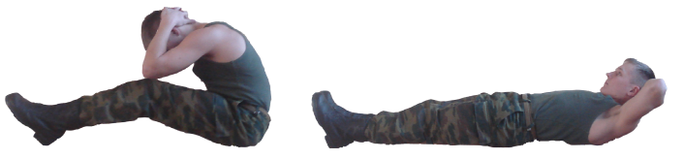

Лыжная гонка 3 км и 5 км
Проводится на местности вне дорог с общего или раздельного старта по заранее подготовленной трассе. Старт и финиш оборудуются в одном месте.
Плавание 50 м
Проводится в бассейнах или открытых водоемах, специально для этого оборудованных местах в спортивной форме вольным стилем.
Стрельба из пневматической винтовки
Стрельба ведется по мишени № 8, из положения стоя, расстояние 10 м.
Участникам выполняют 7 выстрелов, в зачет идут 5 лучших результатов.

Виды испытаний и нормы Комплекса ГТО
I ступень (16-17 лет)
№  пп | Виды испытаний | Юноши |  | Девушки
 |  | Серебряный значок | Золотой значок | Серебряный значок | Золотой значок
1 | Бег 100 м (сек.) | 15.2 | 14.2 | 18.2 | 17.2
2 | Бег 500 м  Бег 1000 м  (мин., сек.) | 3.40 | 3.30 | 2.30 | 2.20
3 | Прыжок в длину с места (см.) | 220 | 230 | 175 | 190
4 | Метание гранаты  700 гр.(м.)  500 гр. (м.) | 32 | 38 | 20 | 24
5 | Подтягивание на перекладине  (кол-во раз) | 10 | 12
6 | Сгибание и разгибание рук в упоре лежа  (кол-во раз) | 25 | 30
7 | Поднимание прямых ног до угла 90 градусов в висе на перекладине  (кол-во раз) |  |  | 4 | 7
8 | Подъем туловища из положения лежа  (кол-во раз) |  |  | 25 | 35
9 | Лыжная гонка  3 км (мин., сек.)  5 км (мин., сек.) | 30.00 | 29.00 | 19.00 | 18.30
10 | Плавание 50 м  (мин., сек.) | 0.55 | 0.46 | 1.02 | 0.50
11 | Стрельба из пневматической винтовки на 10 м  (очки) | 33 | 40 | 30 | 37
Количество видов испытаний (тестов) в возрастной группе |  | 9 | 9 | 9 | 9
Необходимо выполнить нормативов для получения значка |  | 6 | 6 | 6 | 6
Обязательным является выполнение следующих испытаний (тестов): бег на короткую и длинную дистанции, подтягивание на перекладине (муж.), поднимание прямых ног до угла 90 градусов в висе на перекладине (жен.), метание гранаты.
II ступень (18-30 лет)
№  пп | Виды испытаний | мужчины |  | женщины
 |  | Серебряный значок | Золотой значок | Серебряный значок | Золотой значок
1 | Бег 100 м (сек.) | 14.2 | 13.5 | 17.2 | 16.6
2 | Бег 500 м  Бег 1000 м  (мин., сек.) | 3.35 | 3.25 | 2.20 | 2.10
3 | Прыжок в длину с места (см.) | 230 | 240 | 180 | 195
4 | Метание гранаты  700 гр.(м.)  500 гр. (м.) | 35 | 40 | 21 | 25
5 | Подтягивание на перекладине  (кол-во раз) | 11 | 13
6 | Сгибание и разгибание рук в упоре лежа  (кол-во раз) | 30 | 35
7 | Поднимание прямых ног до угла 90 градусов в висе на перекладине  (кол-во раз) |  |  | 5 | 8
8 | Подъем туловища из положения лежа  (кол-во раз) |  |  | 30 | 40
9 | Лыжная гонка  3 км (мин., сек.)  5 км (мин., сек.) | 28.00 | 27.00 | 19.00 | 17.00
10 | Плавание 50 м  (мин., сек.) | 0.52 | 0.42 | 1.00 | 0.46
11 | Стрельба из пневматической винтовки на 10 м  (очки) | 33 | 40 | 30 | 37
Количество видов испытаний (тестов) в возрастной группе |  | 9 | 9 | 9 | 9
Необходимо выполнить нормативов для получения значка |  | 6 | 6 | 6 | 6
Обязательным является выполнение следующих испытаний (тестов): бег на короткую и длинную дистанции, подтягивание на перекладине (муж.), поднимание прямых ног до угла 90 градусов в висе на перекладине (жен.), метание гранаты.
III ступень (31-40 лет)
№  пп | Виды испытаний | мужчины |  | женщины
 |  | Серебряный значок | Золотой значок | Серебряный значок | Золотой значок
1 | Бег 100 м (сек.) | 15.0 | 14.5 | 17.8 | 17.2
2 | Бег 500 м  Бег 1000 м  (мин., сек.) | 3.45 | 3.35 | 2.30 | 2.20
3 | Прыжок в длину с места (см.) | 200 | 220 | 180 | 195
4 | Метание гранаты  700 гр.(м.)  500 гр. (м.) | 30 | 35 | 20 | 23
5 | Подтягивание на перекладине  (кол-во раз) | 10 | 12
6 | Сгибание и разгибание рук в упоре лежа  (кол-во раз) | 25 | 30
7 | Поднимание прямых ног до угла 90 градусов в висе на перекладине  (кол-во раз) |  |  | 4 | 7
8 | Подъем туловища из положения лежа  (кол-во раз) |  |  | 25 | 35
9 | Лыжная гонка  3 км (мин., сек.)  5 км (мин., сек.) | 29.00 | 28.00 | 20.00 | 18.30
10 | Плавание 50 м  (мин., сек.) | 0,56 | 0.46 | 1.30 | 1.10
11 | Стрельба из пневматической винтовки на 10 м  (очки) | 33 | 40 | 30 | 37
Количество видов испытаний (тестов) в возрастной группе |  | 9 | 9 | 9 | 9
Необходимо выполнить нормативов для получения значка |  | 6 | 6 | 6 | 6
Обязательным является выполнение следующих испытаний (тестов): бег на короткую и длинную дистанции, подтягивание на перекладине (муж.), поднимание прямых ног до угла 90 градусов в висе на перекладине (жен.), метание гранаты.
IV ступень (41-50лет)
№  пп | Виды испытаний | мужчины |  | женщины
 |  | Серебряный значок | Золотой значок | Серебряный значок | Золотой значок
1 | Бег 60 м (сек.) | 10.0 | 9.4 | 11.8 | 10.8
2 | Бег 400 м  Бег 800 м  (мин., сек.) | 4.30 | 4.00 | 2.20 | 2.10
3 | Прыжок в длину с места (см.) | 170 | 190 | 130 | 150
4 | Метание гранаты  700 гр.(м.)  500 гр. (м.) | 25 | 30 | 15 | 18
5 | Подтягивание на перекладине  (кол-во раз) | 5 | 8
6 | Сгибание и разгибание рук в упоре лежа  (кол-во раз) | 20 | 25
7 | Поднимание прямых ног до угла 90 градусов в висе на перекладине  (кол-во раз) |  |  | 3 | 4
8 | Подъем туловища из положения лежа  (кол-во раз) |  |  | 20 | 30
9 | Лыжная гонка  3 км (мин., сек.)  5 км (мин., сек.) | 31.0 | 30.00 | 21.0 | 20.00
10 | Плавание 50 м  (мин., сек.) | 1.00 | 0.50 | 1.20 | 1.10
11 | Стрельба из пневматической винтовки на 10 м  (очки) | 33 | 40 | 30 | 37
Количество видов испытаний (тестов) в возрастной группе |  | 9 | 9 | 9 | 9
Необходимо выполнить нормативов для получения значка |  | 6 | 6 | 6 | 6
Обязательным является выполнение следующих испытаний (тестов): бег на длинную дистанцию, сгибание и разгибание рук в упоре лежа (муж), подъем туловища из положения лежа (жен.), прыжок в длину с места, стрельба.

V ступень (51 год и старше)
№  пп | Виды испытаний | мужчины |  | женщины
 |  | Серебряный значок | Золотой значок | Серебряный значок | Золотой значок
1 | Бег 60 м (сек.) | 15.2 | 14.2 | 17.0 | 16.2
2 | Бег 400 м  Бег 800 м  (мин., сек.) | 4.50 | 4.30 | 2.20 | 2.10
3 | Прыжок в длину с места (см.) | 150 | 170 | 110 | 130
4 | Метание гранаты  700 гр.(м.)  500 гр. (м.) | 23 | 28 | 13 | 15
5 | Подтягивание на перекладине  (кол-во раз) | 4 | 6
6 | Сгибание и разгибание рук в упоре лежа  (кол-во раз) | 15 | 20
7 | Поднимание прямых ног до угла 90 градусов в висе на перекладине  (кол-во раз) |  |  | 2 | 3
8 | Подъем туловища из положения лежа  (кол-во раз) |  |  | 15 | 25
9 | Лыжная гонка  3 км  5 км  (мин., сек.) | 32.0 | 31.0 | 22.0 | 21.0
10 | Плавание 50 м  (мин., сек.) | 1.20 | 1.10 | 1.30 | 1.20
11 | Стрельба из пневматической винтовки на 10 м  (очки) | 33 | 40 | 30 | 37
Количество видов испытаний (тестов) в возрастной группе |  | 9 | 9 | 9 | 9
Необходимо выполнить нормативов для получения значка |  | 6 | 6 | 6 | 6
Обязательным является выполнение следующих испытаний (тестов): бег на длинную дистанцию, сгибание и разгибание рук в упоре лежа (муж), подъем туловища из положения лежа (жен.), прыжок в длину с места, стрельба.

Образец удостоверения ГТО

Образец значка ГТО
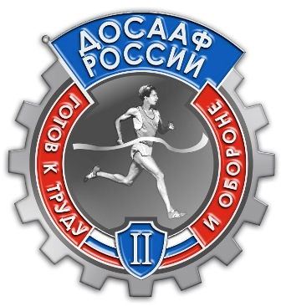

Золотой значок Серебряный значок

Образец зачетной книжки по сдаче нормативов ГТО

ДОСААФ России

Зачетная книжка
по сдаче нормативов комплекса
«Готов к труду и обороне»

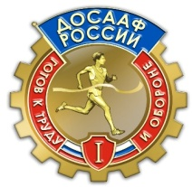

Зачетная книжка № ____  ________________  Фамилия  ____________________________  Имя  ____________________________  Отчество  фото  «____» ________________ ______ г.  Дата рождения  «____» ________________ ______ г.  Дата выдачи | № пп Вид упражнения Результат Дата сдачи Фамилия судьи Подпись судьи  1 Бег 100, 60 м  2 Бег 1000 м  3 Прыжок в длину с места  4 Метание гранаты на дальность  5 Подтягивание  6 Сгибание, разгибание рук в упоре лежа  7 Лыжная гонка 5 км  8 Плавание 50 м  9 Стрельба

